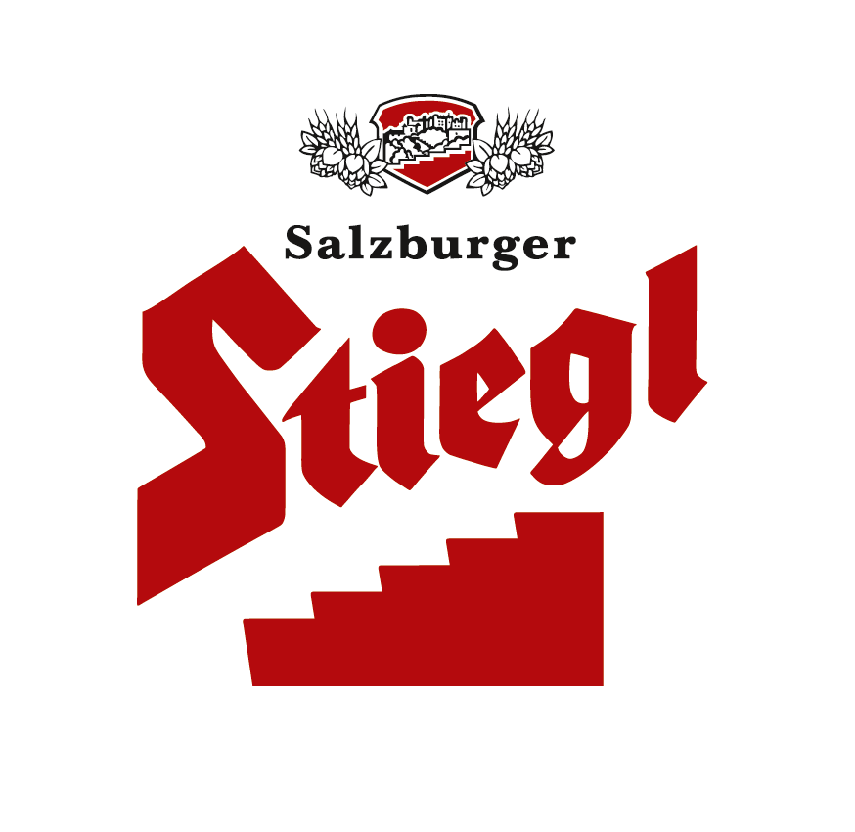
Presseinformation!

➲ Österreichs größte und führende Privatbrauerei wieder auf der Hotel & Gast Wien
➲ Stiegl ruft zum Stopp gegen die "MassenBIERhaltung" auf
➲ "Artenvielfalt": acht verschiedene Stiegl-Sorten plus die gebraute Limonade FLÜX
➲ Stiegl-Hausbier-Verkostung mit dem 1. Biersommelier-Staatsmeister am Montag, 8.4.

Stiegl-"Artenvielfalt" auf der Hotel & Gast Wien

"Artenvielfalt" lautet das diesjährige Stiegl-Motto anlässlich der Hotel & Gast Wien, die heuer vom 7. bis 9. April 2013 stattfindet. Die Salzburger Privatbrauerei ruft zum Stopp gegen die "MassenBIERhaltung" auf und präsentiert neben Österreichs beliebtestem Märzen, dem Stiegl-Goldbräu, die komplette Stiegl-Weisse-Familie, die neuen Stiegl-Radler Grapefruit naturtrüb und Zitrone classic sowie gleich zwei bierige Novitäten: das neue Stiegl-Leicht und das neue Stiegl-Spezial. Außerdem bereichert die erste gebraute Limo FLÜX die Stiegl-"Artenvielfalt". Ergänzt wird diese Vielfalt durch zwei weitere Kultgetränke: Libella und Salitos.

Ein besonderes Highlight: der frisch gekürte, erste Biersommelier-Staatsmeister Markus Trinker, der als Stiegl-Kreativbraumeister für die saisonalen Hausbiere verantwortlich zeichnet, wird am Montag Nachmittag (8. April) seine jüngste Kreation auf dem Stiegl-Messestand vorstellen. "Gmahde Wiesn" heißt die saisonale Bierspezialität mit Kräutern die in Zusammenarbeit mit Sonnentor-Gründer und Kräuterspezialist Johannes Gutmann entstand und von Anfang April bis Ende Mai erhältlich sein wird.

Pressebild 1: Stiegl-Braumeister Christian Pöpperl (links im Bild) mit seinem Kollegen Markus Trinker, 1. Biersommelier-Staatsmeister und Kreativbraumeister bei Stiegl, beim Verkosten der jüngsten Stiegl-Hausbier-Kreation.
Bildnachweis: wildbild/Abdruck honorarfrei.

Pressebild 2: "Artenvielfalt" lautet das diesjährige Stiegl-Motto anlässlich der Hotel & Gast Wien. Die Salzburger Privatbrauerei ruft zum Stopp gegen die "MassenBIERhaltung" auf und präsentiert neben Österreichs beliebtestem Märzen, dem Stiegl-Goldbräu, u.a. auch die komplette Stiegl-Weisse-Familie (siehe Bild).
Bildnachweis: Stiegl/Abdruck honorarfrei.

2013-03-14

Rückfragen richten Sie bitte an:

Stiegl-Pressestelle, Mag. Alexandra Picker, c/o Hebenstreit & Picker PR GmbH
Tel. 0662-841187-0, mobil 0664-1102525, office@hebenstreit-picker.at

